ACADESTEI: For Your TPB's Solution  
TUGAS MILESTONE I

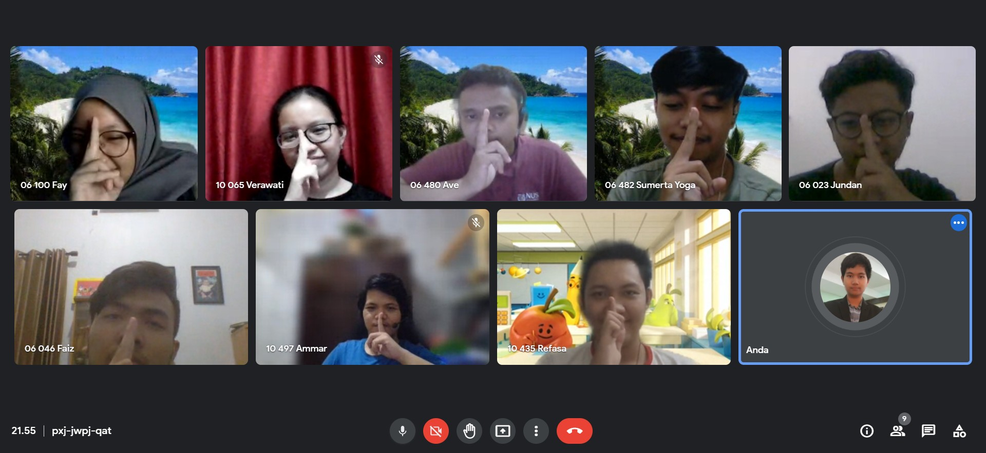

**KELOMPOK 14**

16520023 Jundan Haris

16520046 Faiza Aqiela Zuma

16520065 Verawati Esteria Sirichit Simatupang

16520100 Fayza Nadia

16520412 Muhammad Raihan Aulia

16520435 Muhammad Rayfasa Candra

16520480 Averrous Saloom

16520482 Gede Sumerta Yoga

16520497 Muhammad Ammar Murtaqib

**SPARTA HMIF**

**INSTITUT TEKNOLOGI BANDUNG**

**2021**

# DAFTAR ISI

**DAFTAR ISI** **1**

[**BAB I   
Latar Belakang & Solusi**](#_5nsgycjz0ntz) **3**

[**BAB II   
Tahapan Design Thinking**](#_bbciyp7koqrk) **5**

2.1 Emphatize 5

2.2 Define 6

Kesulitan jika belajar menggunakan text book saja. 6

Kesulitan dari segi finansial dalam membeli beberapa sumber pembelajaran. 7

Kesulitan dalam mencari sumber latihan soal. 7

Kesulitan dalam menemukan teman belajar / tempat bertanya serta berdiskusi. 7

Kesulitan dalam mencari informasi seputar perkuliahan. 8

2.3 Ideate 8

[**BAB III  
Detail Solusi**](#_y0afbkefiz8j) **10**

3.1 Mock Up Solusi 10

Home 10

Course Home 11

Meet Belajar Bersama 12

Contoh Isi Mata Kuliah 12

3.2 Butir Permasalahan yang Diselesaikan 13

Kesulitan jika belajar menggunakan text book saja. 13

Kesulitan dari segi finansial dalam membeli beberapa sumber pembelajaran. 14

Kesulitan dalam mencari sumber latihan soal. 14

Kesulitan dalam menemukan teman belajar, bertanya, serta berdiskusi. 14

Kesulitan dalam mencari informasi seputar perkuliahan. 15

[**BAB IV   
Analisis SWOT**](#_56yxylbhqb91) **16**

4.1 Strength (Kelebihan/Kekuatan) 16

4.2 Weakness (Kelemahan) 16

4.3 Opportunities (Peluang) 17

4.4 Threats (Ancaman) 17

[**BAB V   
Rangkuman & Kesimpulan**](#_6inekhifhm5) **18**

[**BAB VI   
Pembagian Tugas**](#_owx4imqrxsa0) **19**

**LAMPIRAN** **20**

**DAFTAR PUSTAKA** **24**

# BAB I Latar Belakang & Solusi

Setahun lebih sudah berlalu sejak berjalannya pandemi COVID-19 di Indonesia. Banyak sekali hal-hal yang harus beradaptasi mulai dari yang biasanya bisa bertemu langsung menjadi tidak langsung hingga dari yang mulanya luar jaringan menjadi dalam jaringan. Salah satu perubahan yang sangat terasa di kalangan mahasiswa dan pelajar yaitu adalah pembelajaran tatap muka yang berubah menjadi pembelajaran jarak jauh. Mahasiswa tidak lagi bisa berkumpul dan belajar bersama teman-teman di tempat-tempat seperti SansCo. Sekarang, mereka hanya bisa berkumpul di Google Meet, Discord, Zoom, atau media *online meeting* lainnya. Namun, perlu diingat bahwa tidak semua orang memiliki kemampuan sosial yang sama. Ada orang yang mudah bersosialisasi atau biasa dikenal dengan sebutan ekstrover dan ada orang yang sulit bersosialisasi atau biasa dikenal sebagai introver. Hal tersebut dapat dilihat pada masa pandemi seperti ini. Sulit sekali bagi mahasiswa baru untuk mencari teman di zaman serba online seperti sekarang terutama bagi orang yang kurang bisa bersosialisasi. Bahkan, ada kasus yang mana orang yang mudah bersosialisasi menjadi sulit mendapat teman dikarenakan perlunya adaptasi baru pada keadaan dewasa ini.

Selain masalah sosial, keadaan pandemi COVID-19 ini juga menyebabkan polemik lainnya seperti kesulitan finansial bagi mahasiswa yang kurang mampu. Pandemi COVID-19 ini tentunya banyak berdampak pada seluruh lapisan masyarakat terutama bagi orang-orang yang tidak mampu. Banyak orang yang di-PHK oleh tempat kerjanya karena krisis pandemi ini dan hal ini tentunya berdampak juga bagi keluarga mahasiswa yang tidak mampu. Banyak mahasiswa yang akhirnya kesulitan menjalani perkuliahan karena keterbatasan satu dan lain hal seperti tidak tersedianya internet, *gadget* untuk kuliah daring, serta kurangnya sumber pembelajaran dan lain sebagainya. Keadaan *online* ini juga membuat mahasiswa kekurangan sumber belajar dari yang sebelumnya mahasiswa bisa dapatkan dengan meminjam buku dari perpustakaan menjadi tidak bisa karena keadaan *online*, belum lagi keadaan seperti ini juga dapat menyulitkan bagi mahasiswa yang memiliki cara belajar dengan berdiskusi atau pembahasan materi secara langsung. Semua keterbatasan itu tentu dapat mempengaruhi performa dari mahasiswa, bisa dengan kurangnya antusiasme mahasiswa dalam mengikuti perkuliahan sampai dengan turunnya nilai akademik dari mahasiswa.

Oleh karena itu, melihat dari sulitnya keadaan ini, kami berencana membangun suatu platform bagi mahasiswa ITB, khususnya mahasiswa STEI, dimana di dalamnya akan terdapat banyak sumber pelajaran yang lengkap dan terorganisir sesuai kurikulum dari TPB STEI ITB. Dalam platform ini nantinya akan diarsipkan elemen-elemen akademik perkuliahan di TPB STEI ITB. Elemen-elemen tersebut mencakup video rekaman pembelajaran dari dosen, rangkuman materi pembelajaran, contoh soal dan laporan praktikum, hingga latihan-latihan soal terlengkap dari tahun-tahun sebelumnya. Nanti juga dalam platform tersebut akan terdapat fitur *room* belajar bersama di mana para mahasiswa dapat belajar dan berdiskusi bersama yang nantinya juga akan diklasifikasikan sesuai matkulnya sehingga nanti mahasiswa bisa belajar bersama sesuai kebutuhannya. Harapannya, platform yang kami buat dapat membantu mahasiswa TPB STEI ITB untuk dapat menjalani perkuliahan *online* dengan lancar.

# BAB II Tahapan Design Thinking

## 2.1 Emphatize

Pandemi COVID-19 mengubah tatanan kehidupan masyarakat, salah satunya di bidang pendidikan. Pembelajaran *online* akhirnya dilaksanakan sebagai tindakan yang paling efektif dalam mengurangi penyebaran COVID-19 di sekolah atau universitas. Perubahan model pembelajaran ini tidak semudah membalikkan telapak tangan. Ketidaksiapan baik dari pihak universitas, dosen, maupun mahasiswa membuat pembelajaran ini sulit dilaksanakan pada awalnya. Semakin hari, pembelajaran *online* semakin baik diiringi dengan kesiapan baik universitas, dosen, maupun mahasiswa, namun tetap saja terdapat beberapa kendala terkhusus mahasiswa TPB STEI ITB.

Sebuah universitas pasti mempunyai mahasiswa yang berasal dari berbagai daerah sehingga antarmahasiswa saling mengenal dengan saling sapa dan tegur secara langsung. Namun, dengan adanya pembelajaran *online* membuat mahasiswa tidak bisa bertemu satu sama lain secara langsung sehingga sulit untuk bersosialisasi dan mencari teman. Hal ini dipersulit dengan mereka yang tidak mempunyai senior atau teman dari SMA mereka. Memulai pembicaraan secara *online* tidak semudah saat *offline*. Dengan tidak adanya teman belajar, akan mempersulit mereka saat di perkuliahan jika mereka tidak mengerti materi yang diajarkan dosen. Materi yang diajarkan dosen juga sering kali sulit dimengerti oleh mahasiswa karena berbagai faktor, salah satunya kendala jaringan. Jangan tidak bisa kita atur sesuai kebutuhan kita . Hal itu menyebabkan sering kali mahasiswa yang mengalami kendala jaringan tidak dapat melihat ataupun mendengar materi yang diajarkan oleh dosen. Hal itu semakin dipersulit dengan dosen yang tidak merekam materi yang diajarkan di kelas sehingga mahasiswa tidak dapat mengulas materi tersebut. Selain itu, sering kali dosen menyamakan kemampuan semua mahasiswa sehingga materi yang dijelaskan hanya sedikit dari keseluruhan. Buku sebenarnya dapat menjadi solusi dari permasalahan tersebut, namun tetap saja ada mahasiswa yang sulit mengerti bahasa yang digunakan di buku. Aktivitas rumah yang tidak kondusif juga sering kali menyulitkan mahasiswa TPB STEI, terutama bagi mahasiswa yang pertama kali mengenal pemrograman. Informasi mengenai dosen juga kurang sehingga mahasiswa belum bisa mempersiapkan dirinya lebih matang di perkuliahan. Pembelajaran secara *online* tidak membutuhkan banyak tenaga karena kita melakukannya hanya di rumah sehingga banyak mahasiswa merasa lelah mental baik dari tekanan yang berasal dari teman atau lingkungan sekitar.

## 2.2 Define

Setelah melakukan *research* dan mengumpulkan data-data pada tahap *emphatize*, langkah selajutnya yaitu menentukan masalah-masalah apa saja yang ingin dipecahkan. Data-data masalah yang beragam yang telah dikumpulkan pada tahap emphatize akan dianalisis dan disintesis dengan melakukan *mind mapping the problem.*

*Analysis* sendiri adalah tahapan dimana kita memecah-mecah masalah kompleks menjadi bagian-bagian kecil. Sedangkan, *Synthesis*  adalah tahapan dimana kita menyatukan informasi permasalahan-permasalahan kecil tadi menjadi beberapa kategori masalah utama yang lebih jelas. Proses mensintesis hasil analisis permasalahan pun dilakukan dengan menggunakan tools bernama “Affinity Mapping”. Hasil analisis dan sintesis yang dilakukan pada data sebelumnya dapat dikelompokkan menjadi lima masalah utama. Adapun faktor utamanya yaitu kurang terpusat dan terstrukturnya informasi mengenai sumber pembelajaran yang lengkap. Selain itu, ada beberapa permasalahan ataupun faktor lain seperti yang akan dijabarkan berikut ini.

### Kesulitan jika belajar menggunakan *text book* saja.

Berdasarkan pengalaman kami dan teman-teman lainnya dalam menjalani kehidupan TPB, mahasiswa TPB cenderung kesulitan dalam memahami isi dari *text book* terutama pada mata kuliah Kalkulus, Fisika, dan Kimia. Hal itu dikarenakan bahasa yang digunakan banyak menggunakan istilah-istilah ilmiah atau jarang terdengar di telinga masyarakat pada umumnya. Selain itu, tidak semua mahasiswa bisa belajar dengan metode membaca *text book* saja. Mereka biasanya lebih mudah paham jika dijelaskan secara langsung maupun melalui video pembelajaran. Namun, mencari video pembelajaran baik materi maupun pembahasan soal di internet juga agak sulit karena video-video yang ada biasanya tidak terstruktur atau terurut secara rapih.

### Kesulitan dari segi finansial dalam membeli beberapa sumber pembelajaran.

Setiap mahasiswa memiliki kemapuan finansial yang berbeda-berbeda sehingga mereka biasanya kesulitan dalam membeli *text book* baik yang original maupun non original. Apalagi di situasi yang serba daring ini tidak memungkinkan mahasiswa TPB untuk meminjam buku di perpustakaan ITB itu sendiri. Hal ini menyebabkan beberapa mahasiswa TPB kesulitan karena kurang terpusatnya informasi mengenai sumber pembelajaran.

### Kesulitan dalam mencari sumber latihan soal.

Dikarenakan masalah finansial tadi, tidak bisa dipungkiri bahwa terdapat juga mahasiswa yang kesulitan dalam mencari sumber-sumber latihan soal serta pembahasannya seperti soal-soal ujian tahun sebelumnya, soal praktikum tahun lalu, soal-soal pemograman, dan lain-lain.

### Kesulitan dalam menemukan teman belajar / tempat bertanya serta berdiskusi.

Dikarenakan situasi pembelajaran yang dilaksanakan secara daring selama TPB kemarin, banyak mahasiswa yang merasa kesulitan dalam bersosialisasi dan menemukan teman atau kelompok belajar apalagi tidak semua orang bisa belajar sendirian. Hal ini justru menimbulkan suatu permasalahan sehingga terkadang mereka merasa kesulitan jika terdapat suatu ketidakpahaman mengenai materi pembelajaran di kelas dan juga merasa kebingungan karena tidak tahu ingin bertanya ke serta berdiskusi kepada siapa.

### Kesulitan dalam mencari informasi seputar perkuliahan.

Sebagai mahasiswa baru pasti memiliki banyak keingintahuan terhadap kampusnya baik tentang pembelajaran, mata kuliah, dosen, kehidupan di kampus dan lain-lain. Lagi lagi dikarenakan situasi online, tentunya sulit untuk mengetahui *lifestyle* dari perkuliahan di fakultas itu sendiri apalagi sebagai mahasiswa baru yang belum memiliki kenalan kakak tingkat tentunya akan kebingungan karena tidak bisa mendapatkan tips&trick selama di masa TPB, pengalaman-pengalaman kakak tingkat di tahun sebelumnya, dan lain-lain.

## 2.3 Ideate

Tahap ini adalah tahap dimana kita dapat mengumpulkan ide-ide sebanyak mungkin sebagai solusi dari permasalahan yang telah dianalisis dan disintesis sebelumnya.

Berkaca dari permasalahan-permasalahan yang ada, kami berinisiasi untuk membuat sebuah *platform* atau media berupa website akademik khusus untuk mahasiswa program Tahap Persiapan Bersama STEI ITB. Website akademik tersebut tentunya dibuat agar informasi-informasi terkait sumber pembelajaran perkuliahan TPB dapat dikumpulkan atau terpusatkan secara rapih dan terstruktur.

Selain itu, terdapat beberapa fitur atau konten yang akan disediakan dalam website tersebut sebagai jawaban atas beberapa permasalahan yang telah dijabarkan pada tahap *define*. Adapun fitur-fitur yang akan disediakan pada website tersebut adalah sebagai berikut.

1. E-Book perkuliahan (Text Book)
2. Diktat perkuliahan dosen ITB
3. Slide PPT beberapa dosen ITB
4. Catatan atau rangkuman materi TPB
5. Video pembelajaran (playlist Youtube, *recording* kelas, video tutorial soal, dan lain-lain.)
6. Kumpulan soal (Tutorial, PR, UTS UAS Kuis tahun-tahun sebelumnya, Soal-soal Praktikum tahun-tahun sebelumnya, Modul Praktikum, dan lain-lain)
7. Informasi seputar perkuliahan di STEI ITB (*Tips&Trick* selama TPB STEI, Testimoni Mata Kuliah, Testimoni Dosen, Info jurusan di STEI, dan lain-lain)
8. Room Chat Diskusi Pembelajaran

# BAB III Detail Solusi

## 3.1 Mock Up Solusi

### Home

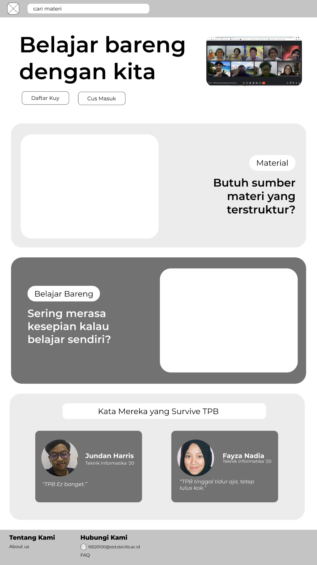

### Course Home

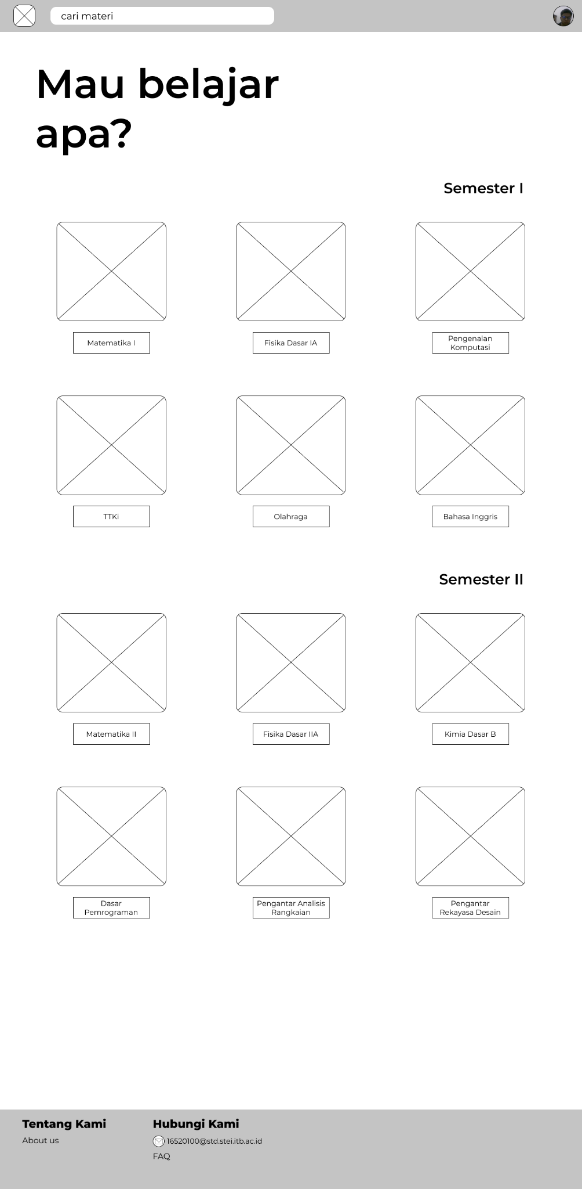

### Meet Belajar Bersama

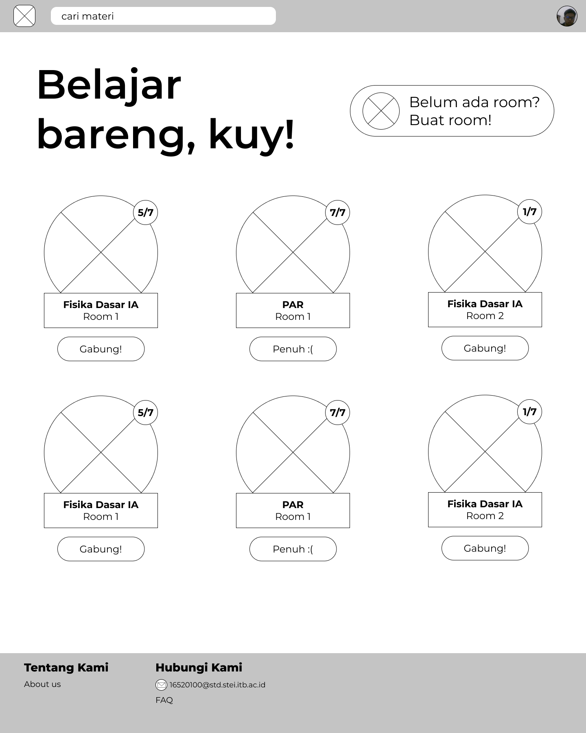

### Contoh Isi Mata Kuliah

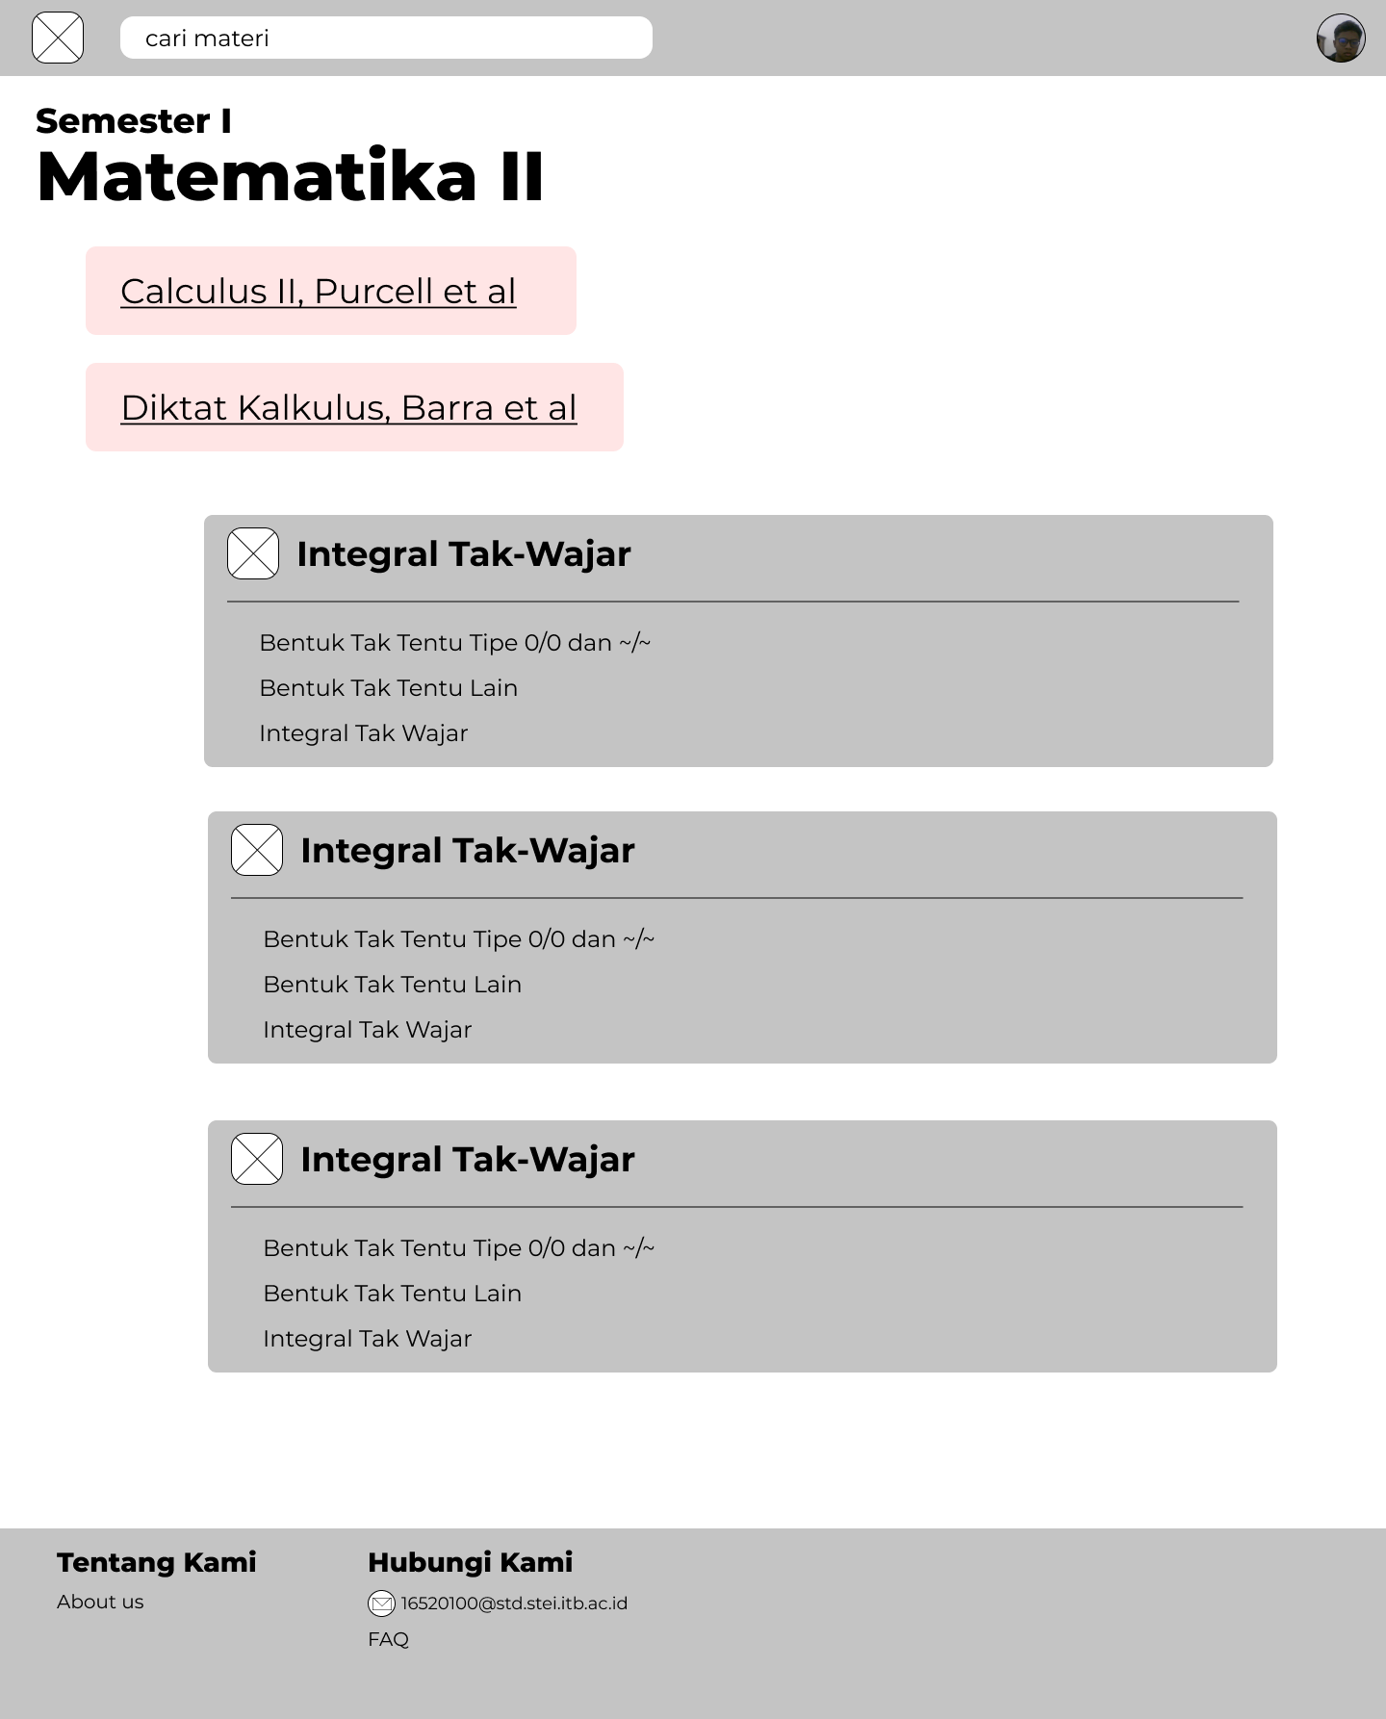

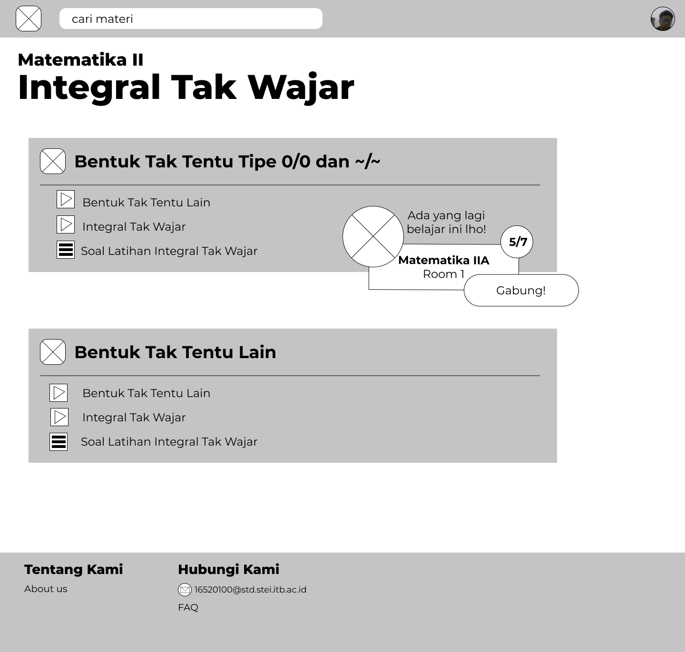

## 

## 3.2 Butir Permasalahan yang Diselesaikan

Melalui permasalahan-permasalahan yang sudah disebutkan pada latar belakang dan tahap define, kami berencana merancang suatu *platform* ***website***  yang dapat memfasilitasi dan membantu mahasiswa khususnya TPB STEI. Adapun dalam *platform* ini kami akan terdapat fitur-fitur yang juga menjawab dari butir-butir permasalahan yang dijabarkan pada tahap define, di antaranya:

### Kesulitan jika belajar menggunakan *text book* saja.

Tidak semua mahasiswa dapat memahami perkuliahan dengan membaca *text book*. Ada juga mahasiswa yang lebih nyaman belajar dengan cara menonton video pembelajaran atau dengan membaca catatan dan rangkuman materi yang dibuat oleh orang lain. Oleh karena itu, pada website yang kami buat terdapat beberapa fitur untuk mengatasi masalah ini seperti menyediakan beberapa catatan materi perkuliahan yang dikemas secara singkat, padat, dan menarik. Disediakan juga video-video materi perkuliahan.

### Kesulitan dari segi finansial dalam membeli beberapa sumber pembelajaran.

Sumber pembelajaran paling lengkap adalah buku. Namun, biaya yang harus dikeluarkan untuk membeli buku tidaklah murah. Keberadaan *e-book* memudahkan mahasiswa agar tidak perlu membeli buku yang harganya mahal. Platform kami menyediakan *e-book* untuk setiap mata kuliah. Tidak hanya buku-buku besar seperti buku kalkulus Purcell, tetapi juga diktat-diktat dari ITB maupun universitas lainnya.

### Kesulitan dalam mencari sumber latihan soal.

Mahasiswa, terutama mahasiswa baru, seringkali sulit mencari sumber belajar serta latihan soal yang tepat dan sesuai. Namun, membeli buku soal juga merupakan solusi yang bisa dilakukan oleh semua mahasiswa akibat adanya keterbatasan finansial. Oleh karena itu, platform kami menghadirkan kumpulan-kumpulan soal mulai dari soal PR, tutorial, UTS, UAS, KBF, hingga soal praktikum dari tahun-tahun sebelumnya. Kumpulan soal ini akan sangat membantu mahasiswa TPB karena soal-soalnya yang cenderung mirip dari tahun ke tahun sehingga mahasiswa bisa belajar lebih tepat sasaran.

### Kesulitan dalam menemukan teman belajar, bertanya, serta berdiskusi.

Di masa serba *online* seperti sekarang, sulit bagi mahasiswa, terutama mahasiswa baru, untuk mencari teman. Hal ini sangat wajar karena sedikitnya kesempatan yang terbuka bagi mereka untuk bisa bersosialisasi. Pada akhirnya, banyak mahasiswa yang merasa sulit mencari teman belajar selama masa TPB. Tidak semua orang dapat belajar sendiri, banyak yang membutuhkan teman sebagai tempat bertanya ataupun bercerita. Oleh karena itu, platform kami menghadirkan fitur *room chat* diskusi sehingga mahasiswa dapat bertanya kepada siapapun tanpa ragu.

### Kesulitan dalam mencari informasi seputar perkuliahan.

Beberapa mahasiswa seringkali tertinggal dalam menerima beberapa hal yang berkaitan dengan urusan perkuliahan mereka. Banyak hal yang menjadi penyebabnya, seperti mereka yang memang jarang mengecek dan mencari informasi perkuliahan, informasi tertimbun dengan informasi lain yang cenderung kurang penting, ataupun memang terlewat karena ada acara lain. Dengan adanya kemungkinan tertinggalnya informasi yang diperoleh masyarakat seperti itu, kami menyiapkan fitur yang akan merangkum tautan-tautan penting yang berkaitan dengan perkuliahan mereka terutama untuk STEI ITB sehingga mereka lebih mudah untuk mengejar ketertinggalan informasi yang mereka dapat. Selain itu, ada juga fitur yang berisi info-info jurusan di STEI ITB yang bertujuan mempermudah mahasiswa TPB untuk mendapat informasi mengenai jurusan yang ia minati.

Melalui platform yang fitur-fiturnya sudah dijelaskan di atas, kami berharap setidaknya dapat sedikit membantu kesulitan mahasiswa-mahasiswa baru, khususnya TPB STEI ITB, dalam menjalani kehidupan perkuliahan *online* yang penuh tantangan.

# BAB IV Analisis SWOT

Analisis SWOT adalah suatu cara analisis yang digunakan untuk mengidentifikasi kekuatan, kelemahan, peluang, dan ancaman dari suatu proyek terutama dalam pengerjaan tugas milestone sparta ini. Meskipun sederhana, analisis SWOT adalah alat yang ampuh untuk membantu kita mengidentifikasi peluang kompetitif sebagai sarana perbaikan. Dengan cara ini, diharapkan kita dapat meningkatkan performa lebih baik lagi dari proyek yang kita buat.

Pada kali ini, kita akan mulai analisis SWOT sebagai berikut:

## 4.1 Strength (Kelebihan/Kekuatan)

* Tampilan website yang sangat menarik buat mahasiswa TPB
* Berisikan materi-materi perkuliahan di ITB yang lengkap dari mahasiswa angkatan sebelumnya
* Mudah ditemukan di search engine google
* Tampilan dan toolbar mudah dipahami mulai dari kategori sampai keterangan yang lain.
* Untuk tampilan warna font dan tata letak juga sudah terstruktur dan tepat.
* Terintegrasi dengan beberapa aplikasi luar seperti Zoom/Google Meet pada fitur room belajar sehingga memudahkan pengguna

## 4.2 Weakness (Kelemahan)

* Proses loading website ini membutuhkan waktu karena banyaknya konten yang dimuat
* Terdapat maintainance website yang belum sepenuhnya terjadwal
* Masih banyak fitur/inovasi yang belum ditemukan

## 4.3 Opportunities (Peluang)

* Adanya kegiatan sparta yang memberikan motivasi dalam pengerjaan proyek ini
* Dukungan dari kakak tingkat HMIF berupa asistensi dan teman sekelompok untuk mengerjakan milestone
* Semakin banyak mahasiswa TPB yang mempunyai fasilitas perangkat elektronik sehingga dapat mengakses website proyek ini

## 4.4 Threats (Ancaman)

* Dikhawatirkan adanya pembuatan website palsu atau kloning yang merugikan
* Persaingan dengan website serupa
* Peretasan website yang bisa datang tiba-tiba

# BAB V Rangkuman & Kesimpulan

Pandemi Covid-19 ini menimbulkan berbagai polemik dalam lapisan masyarakat dan tidak terkecuali kehidupan perkuliahan. Oleh karena itu berbagai permasalahan mulai muncul yang dialami oleh mahasiswa-mahasiswa baru TPB STEI seperti kesulitan dalam berkomunikasi dan kesulitan finansial untuk mahasiswa yang kurang mampu dan lain sebagainya. Oleh karena itu kami berinisiatif untuk memikirkan sebuah solusi berupa merancang sebuah platform khusus mahasiswa STEI ITB yang berisi banyak sumber pelajaran yang lengkap dan terorganisir sesuai kurikulum TPB STEI ITB. Platform ini juga dapat membantu mahasiswa mencari informasi dan mengikuti pembelajaran dengan baik dan terstruktur. Selain itu, di dalam platform ini terdapat fitur *room* belajar bersama yang dapat mengatasi masalah komunikasi antar mahasiswa. Dengan platform ini, kami berharap dapat mengatasi sedikit permasalahan yang ada dan dapat membantu mahasiswa baru TPB STEI menjalankan kuliah sebagaimana harusnya.

# BAB VI Pembagian Tugas

| 16520023 Jundan Haris | Ketua, Membuat bab I, membuat bab II |
| --- | --- |
| 16520046 Faiza Aqiela Zuma | Memberi masukan arahan kerja, membuat latar belakang, membuat wording solusi permasalahan, final check |
| 16520065 Verawati Esteria Sirichit S. | Notulis asistensi, Membuat bab II, membuat bab IV, membuat bab V |
| 16520100 Fayza Nadia | Membuat bab I, membuat bab III |
| 16520412 Muhammad Raihan Aulia | Membuat bab II, membuat bab IV, membuat bab V |
| 16520435 Muhammad Rayfasa Candra | Membuat bab II, membuat bab IV, membuat bab V |
| 16520480 Averrous Saloom | Membuat bab I, membuat bab III |
| 16520482 Gede Sumerta Yoga | Membuat bab I, membuat bab III |
| 16520497 Muhammad Ammar Murtaqib | Membuat bab II, membuat bab IV, membuat bab V |

# LAMPIRAN

1. Diskusi Kelompok melalui Google Meet

* Minggu, 25 Juli 2021

Menentukan ketua kelompok

* Minggu, 1 Agustus 2021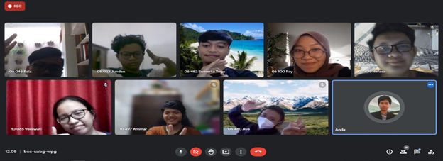

Finalisasi laporan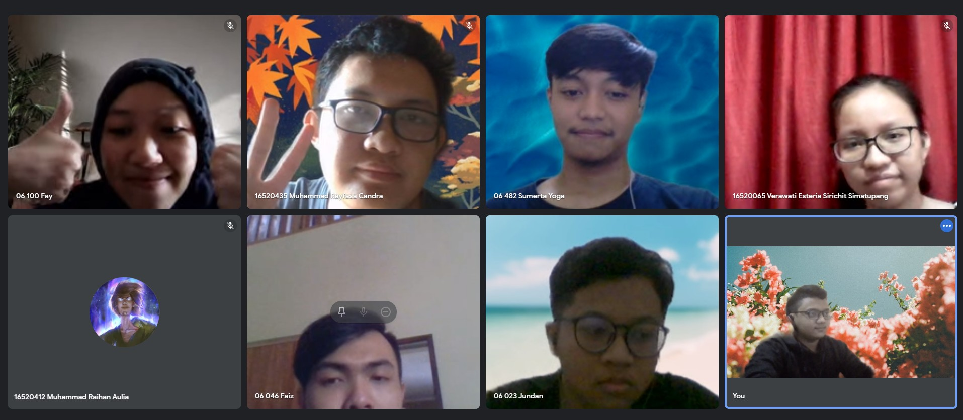

1. Asistensi dengan mentor

* Sabtu, 30 Juli 2021

| **Pertanyaan** | **Solusi** |
| --- | --- |
| Refasa : Jadi kan kemarin berdasarkan materi, nentuin akar masalah. Kalau kami bisa ga gunakan tools lain untuk cari masalah? | Boleh. Ga ada *research* masalah setau ku. Lebih ke *design thinking*. Kalian bisa ambil contoh beberapa orang sumber pelajaran penting. Ga perlu terlalu sampai ke akar masalah. Lebih ke implementasinya (Empathy-nya) |
| Ave : Implementasi apa yang harus dilakukan itu minimal (apakah harus ada *website*/cukup *design* nya)?  Berarti kita bakal buat? | Untuk sekarang mock up aja. Kalian hanya ngerancang latar belakang, kira - kira bentuknya. Buat ngebuat belum, tapi bakal ada. Yang pasti kalian bakal ngelanjutin apa yang kalian design sekarang.  Ga dipaksa untuk buat (*feasibility*) |
| Refasa : Sebenarnya kita ini bakal dikasih ppt webinar gitu. Karena takutnya ada materi yang terlewat | Buat materi, kurikulum belum dapat dari si pembicara |
| Sumetra : Mock up nya gambarannya gimana? | Untuk mock up, kalau bisa sebagaimana kalian mau ngerancangnya. Dari segi ke desain boleh ga terlalu menarik tapi secara fungsional harus detail. (bar nya udah ada) |
| Refasa : Kan permasalahan nya ga mencari akar permasalahan, tapi *design thinking* kan dicari akar permasalahannya. Dari permasalahannya dicari solusinya. | Menurut aku, ga ada penilaian dari akar masalah. Misalnya di Indonesia ada permasalahan gizi. Disini kalian buat solusi apps tentang gizi. Disini kan kalian ga harus terlalu dari akarnya. Karena kalau dari akarnya, berhubungan dengan yang lebih luas lagi.Tapi ini bisa dihubungkan ke medium kalian untuk cari akar masalah. Tapi menurut aku, kita belum punya kemampuan untuk mencari akar permasalahannya. |
| Refasa : Ini bakal ada presentasi ga kak? | Bakal ada presentasi. Untuk waktunya ditunggu aja. Isi presentasinya itu isi dari proposal yaitu latar belakang dan mock up. Sebiasa mungkin ppt nya jangan banyak banget materinya kira - kira 15 - 20 menit jika dipresentasikan. |
| Refasa : Misalnya kita buat aplikasi di proposal. Kita bakal buat *apps* nya atau hanya *prototype* aja?? | Buat sekarang fokus perancangan design. Jangan membatasi diri. Coba cari *balance* nya antara *feasibility* dengan yang bagus menurut kalian. Untuk implementasi jangan terlalu dipikirkan sekarang. Kami tahu kalian disini masih belajar. Kami ga berharap yang sempurna. |
| Ammar : Untuk jadwal presentasinya ? | Bakal dikasih tau. Ga bakal ngeribetin kalian |
| Jundan : Kalau presentasinya, dibuat video atau harus langsung? | Daripada kamu keluar waktu untuk buat video, lebih simple aja buat ppt. Ga usah sampai buat video. Karena nge-record buang waktu dan itu bukan yang dimau oleh kurikulum. Nanti takutnya ngebebanin kalian. |
| Jundan : Berarti presentasinya disiapkan sebelum 1 Agustus? | Selesaikan proposal dan presentasinya sebelum 1 Agustus |

# DAFTAR PUSTAKA

Dam, R. F., & Siang, T. Y. (n.d.). *Stage 2 in the design thinking PROCESS: Define the problem and interpret the results*. The Interaction Design Foundation. https://www.interaction-design.org/literature/article/stage-2-in-the-design-thinking-process-define-the-problem-and-interpret-the-results.